FEASR – Fondo Europeo Agricolo per lo Sviluppo Rurale – L’Europa investe nelle zone rurali
PSR 2014-2020 della Regione Piemonte – MISURA 19 – Sostegno allo sviluppo locale LEADER
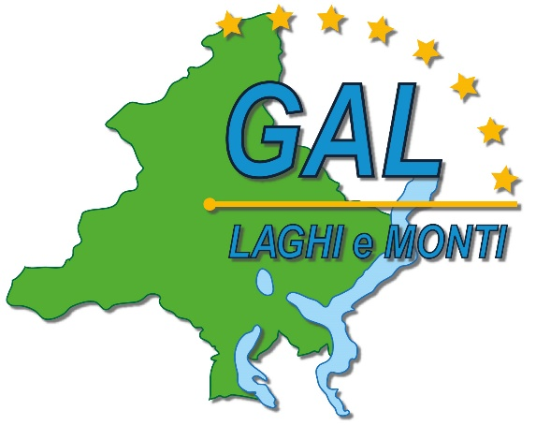

GAL Laghi e Monti del Verbano Cusio Ossola

Piano di Sviluppo Locale:
“Imprese e territori per lavorare insieme: Uno sviluppo sostenibile per il Verbano Cusio Ossola”
AMBITO TEMATICO: “Sviluppo e innovazione delle filiere e dei sistemi produttivi locali”
BANDO PUBBLICO
PER LA SELEZIONE DI PROGETTI

Allegato 1
RELAZIONE DI PROGETTO
Operazione 19.2.3.2.1
Informazione e promozione dei prodotti agricoli e alimentari di qualità
BANDO n° 01/2021
SCADENZA VENERDÌ 10 SETTEMBRE 2021
ISTRUZIONI
Per la compilazione di questo allegato è opportuno riferirsi ai criteri di selezione per la valutazione delle domande presenti al paragrafo 2.3.4 del bando. Il modulo, debitamente compilato, andrà salvato in formato .pdf e caricato al punto “a.” del quadro “Allegati” della domanda di sostegno telematica corredato della copia di un documento di identità del Legale rappresentante.

TITOLO DEL PROGETTO DI INFORMAZIONE E PROMOZIONE

REGIME DI QUALITÀ
NUOVE PRODUZIONI APPROVATE NELL’AMBITO DEI REG. UE 1151/2012 E N° 1308/2013 DOP-IGP-DOC-DOCG
DOP/IGP
DOC/DOCG
BIOLOGICO
SISTEMA DI QUALITÀ NAZIONALE PRODUZIONE INTEGRATA
SISTEMA DI QUALITÀ NAZIONALE ZOOTECNIA
REGIMI FACOLTATIVI DI CERTIFICAZIONE (CON SOSTENIBILITÀ AMBIENTALE)
NORME:
BREVE DESCRIZIONE:

PRODUZIONI OGGETTO DEL PROGETTO

REGIMI DI QUALITÀ CARATTERIZZATI DA MAGGIOR SOSTENIBILITÀ AMBIENTALE
Indicare se il progetto presenta prevalenza di azioni indirizzate all’informazione e promozione riguardo a regimi di qualità caratterizzati da sostenibilità ambientale (ad es. azioni specifiche di informazione/promozione su produzione biologica, integrata, …). Per prevalenza s’intende il 51% dell’importo delle azioni in domanda di contributo.

COLLEGAMENTO CON I PROGETTI DI FILIERA DEL GAL LAGHI E MONTI
Indicare se il beneficiario e/o le aziende facenti parte dell’aggregazione beneficiaria partecipano a progetti di filiera approvati con il bando 01/2017 del GAL LAGHI E MONTI

NUMERO DI PRODUTTORI ADERENTI AL PROPONENTE
Numero di produttori visualizzabili sul fascicolo aziendale dell’Anagrafe agricola nella sezione elenco associati sia del beneficiario, sia dei soci facenti parte del beneficiario
≥ 5
≥ 10
≥ 15

PRODUTTORI ADERENTI ATTIVAMENTE AL PROGETTO
Indicare il numero e le singole aziende aderenti al soggetto beneficiario che parteciperanno direttamente alle azioni promozionali
≥ 3
≥ 5
≥ 8
1
2
3
4
5
6
7
8
9
10
…

DESCRIZIONE GENERALE DEL PROGETTO DI INFORMAZIONE E PROMOZIONE

FINALITÀ E OBIETTIVI DEL PROGETTO DI INFORMAZIONE E PROMOZIONE

DESCRIZIONE DELLA SITUAZIONE DI MERCATO E DELLE CARATTERISTICHE DELLA DOMANDA DEI PRODOTTI CONSIDERATI E DELLA NECESSITÀ DI EFFETTUARE AZIONI PROMOZIONALI

DESCRIZIONE DETTAGGLIATA DELLA STRATEGIA E DELLE AZIONI ATTRAVERSO LE QUALI SI RAGGIUNGERANNO GLI OBIETTIVI DEL PROGETTO
Fare specifico riferimento alle tipologie di interventi e di spese ammissibili come indicati ai paragrafi 1.8.1 e 1.8.2 del bando

IMPATTO / RISULTATI ATTESI DEL PROGETTO PROMOZIONALE

CRONOPROGRAMMA DELLA REALIZZAZIONE DEL PROGETTO DI INFORMAZIONE E PROMOZIONE

N° | Azione | Data/periodo | Tipologia di spesa/intervento
1
2
3
4
5
6
7
8
9
10
…

